Государственное бюджетное дошкольное образовательное учреждение

детский сад № 29 комбинированного вида курортного района Санкт-Петербурга

Воспитатель: Деменкова Светлана Ивановна

**«Божья коровка на цветке»**

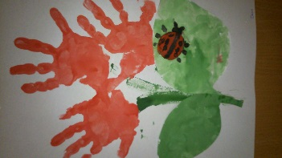

Работа выполняется в смешанной технике лепки, аппликации и рисования с использованием природного материала (скорлупа грецкого ореха).

Для выполнения работы нам понадобятся: акварельные краски, гуашь, кисточки, ватные палочки, скорлупа грецкого ореха и заготовки листиков, вырезанных из белой бумаги.

Первым шагом раскрашиваем гуашью красного цвета скорлупу, пока сохнет скорлупа раскрашиваем зеленой краской листик, кто успеваем, то может раскрасить два листика. С помощью воспитателя приклеиваем заготовку к зеленому листочку

Вторым шагом, - уже высохшие божьи коровки покрываем черными точками методом тычкования с помощью ватных палочек и пририсовываем ножки с головой.

Третьим, заключительным шагом покрываем ладонь акварельной краской, предоставив ребенку самому выбрать цвет цветочка, и делаем три отпечатка ладошек на листе, после чего приклеиваем листочек с божьей коровкой и пририсовываем линии зеленым цветом –стебельки.

